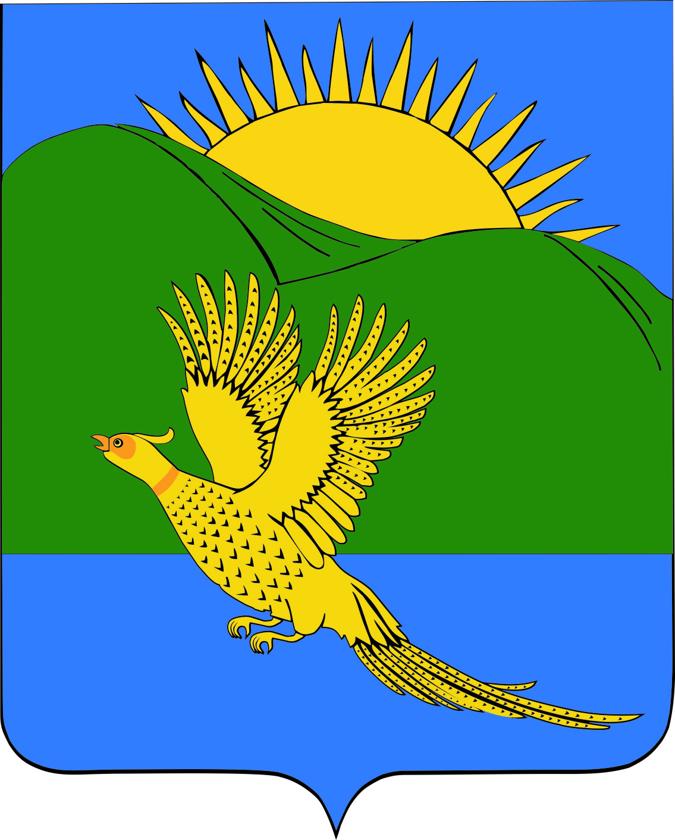
ДУМА
ПАРТИЗАНСКОГО МУНИЦИПАЛЬНОГО РАЙОНА
ПРИМОРСКОГО КРАЯ

РЕШЕНИЕ

село Владимиро-Александровское
УТР. Силу № 332 от 22.05.2025
от 01.12.2017 № 401

О внесении изменений в муниципальный правовой акт от 29.04.2016 № 284-МПА «Положение о Почетной грамоте и Благодарственном письме Думы Партизанского муниципального района»

В целях необходимости упорядочения процедуры награждения и поощрения граждан, коллективов учреждений, предприятий и организаций Почётными грамотами и Благодарственными письмами Думы Партизанского муниципального района, руководствуясь статьей 19 Устава Партизанского муниципального района, Дума Партизанского муниципального района

РЕШИЛА:

1. Принять муниципальный правовой акт «О внесении изменений в муниципальный правовой акт от 29.04.2016 № 284-МПА «Положение о Почетной грамоте и Благодарственном письме Думы Партизанского муниципального района» (прилагается).

3. Направить муниципальный правовой акт и.о. главы Партизанского муниципального района для подписания и опубликования.

4. Настоящее решение вступает в силу со дня его принятия.

Председатель Думы С.Е. Шерстнев

МУНИЦИПАЛЬНЫЙ ПРАВОВОЙ АКТ

«О внесении изменений в муниципальный правовой акт от 29.04.2016 № 284-МПА «Положение о Почетной грамоте и Благодарственном письме
Думы Партизанского муниципального района»

Принят решением

Думы Партизанского

муниципального района

от 01.12.2017 № 401
УТР. Силу № 332 от 22.05.2025
1. Внести в муниципальный правовой акт от 29.04.2016 № 284-МПА «Положение о Почетной грамоте и Благодарственном письме Думы Партизанского муниципального района» (далее по тексту «Положение») следующие изменения:

Пункты 4, 5, 6 Положения изложить в новой редакции:

«4. Физическим лицам, удостоенным Почетной грамоты, вручается денежная премия в размере пяти тысяч рублей без учета налога на доходы физических лиц.
Награждение Благодарственным письмом не влечет выплаты денежных средств.
Организациям и общественным объединениям денежное вознаграждение не выплачивается.
Награжденным Почетной грамотой или Благодарственном письме женщинам вручаются букеты цветов.
При утверждении сметы расходов Думы Партизанского муниципального района на очередной финансовый год Дума устанавливает лимит на денежные выплаты по Почетным грамотам, в соответствии с которым ограничивается количество Почетных грамот, которыми могут быть награждены физические лица в течение календарного года.
Выдача денежных выплат по Почетным грамотам оформляется и отражается в бухгалтерском и налоговом учете согласно действующему законодательству.
Количество юридических лиц, их обособленных подразделений, не являющихся юридическими лицами, общественных объединений Партизанского муниципального района, награждаемых Почетной грамотой, а также количество награждаемых Благодарственным письмом не ограничивается.
5. Инициаторами награждения могут выступать депутаты Думы, органы государственной власти Приморского края, федеральные государственные органы, расположенные на территории района, органы местного самоуправления, расположенные на территории района, иные юридические лица всех организационно-правовых форм, осуществляющие свою деятельность на территории района, в лице их руководителей, а также общественные объединения и трудовые коллективы.
Представление к награждению подписывается лицом, имеющим на это полномочия.
Представление к награждению не может быть подписано лицом, представляемым к награждению.
Срок предоставления представлений к награждению в Думу – не позднее чем за 30 дней до дня награждения.
6. Пакет документов о награждении Почетной грамотой, Благодарственным письмом должен содержать:
1) для граждан:
- письмо с предложением о награждении с указанием времени и места награждения, оформленное на бланке с фирменным наименованием инициатора награждения (при наличии такого бланка), с указанием фамилий, имен, отчеств награждаемых лиц, оснований награждения, указанных в пункте 1 настоящего Положения, к которому прилагаются на каждого награждаемого:
- представление к награждению Почетной грамотой или Благодарственным письмом (приложение 1);
- письменное согласие на обработку персональных данных лица, награждаемого Почетной грамотой (приложение 3);.
2) для организаций, общественных объединений:
- письмо с предложением о награждении с указанием времени и места награждения, оформленное на бланке с фирменным наименованием инициатора награждения (при наличии такого бланка), с указанием наименования организации, общественного объединения, оснований к награждению, к которому прилагаются:
- представление к награждению Почетной грамотой или Благодарственным письмом (приложение 2);
- копия документа, подтверждающего факт внесения записи в Единый государственный реестр юридических лиц (при наличии статуса юридического лица);
- справка, подтверждающая дату основания организации, общественного объединения, в случае награждения в связи с юбилейной датой со дня их основания.»

2. Настоящий муниципальный правовой акт вступает в силу со дня его официального опубликования.

И.о. главы Партизанского муниципального района Л.В. Хамхоев

01 декабря 2017 года
№ 401-МПА

